Co-Int Maths – Les taux & les coefficients
Entrainement 1-2

Mon atelier  pour  m’entrainer à… | - Calculer des écarts  - Calculer des taux d’évolution en lien avec l’actualité économique  - Calculer un coefficient multiplicateur

Cette photo par Auteur inconnu est soumise à la licence CC BY-NC
https://dgxy.link/lDkxI
Infographie
Calculer le plus rapidement possible l’évolution des prix ! Arrondir les calculs au centième

- En relevant le prix des produits de février 2022
et calculant les valeurs demandées (document - annexe 1)
- En calculant le prix global de mon assiette favorite (annexe 2)

En renseignant la page web
« Entrainement 1-2 – Les prix d’un panier de courses »

Document – Visualisez les hausses de prix d’un chariot de courses avec l’inflation
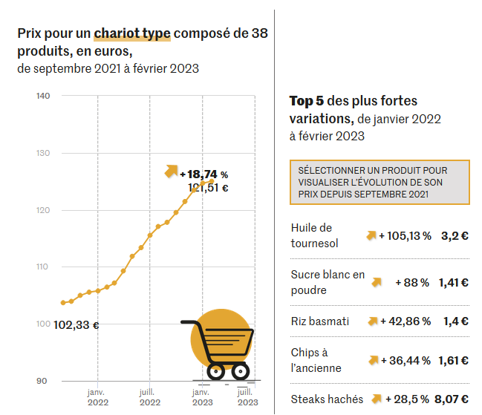

https://dgxy.link/dQGDp

https://www.lemonde.fr

Annexe 1 – La variation du panier de courses

Épicerie | Février  2022 | Février  2023 | Coeff  multiplicateur | Écart | Taux d’évolution
Steaks hachés | 6,42 | 8,07 € | 1,26 | +1,65 € | 25,70%
Emmental râpé |  | 1,76 €
Plaquette de beurre |  | 2,57 €
Yaourts nature |  | 3,07 €
Bâtonnets de poisson surgelé |  | 4,77 €
Œufs bio |  | 5,73 €
Camembert pasteurisé |  | 2,15 €
Lait bio |  | 3,59 €
Jambon blanc supérieur |  | 2,53 €
Thon |  | 3,11 €

Citer les 2 produits
Qui ont le plus augmenté
Qui ont le moins augmenté

Annexe 2 – Mon assiette favorite

Épicerie | Février  2022 | Février  2023 | Coeff  multiplicateur | Écart | Taux d’évolution
Riz basmati |  | 1,40 €
Boîte de haricots verts extra-fins |  | 2,47 €
Steaks hachés |  | 8,07 €
Emmental râpé |  | 1,76 €
Plaquette de beurre |  | 2,57 €
TOTAL
